# 第五章：

## 1.需求工程的重点？

挖掘用户的真实需求，保证这些需求能真实的无歧义的表现出来

## 2.获取需求的四个阶段？

导出需求，分析建模，规约说明，需求确认与校验

## 3.导出需求做哪些工作？工作产品是什么？

需求启动

确定利益共同者

识别多种观点

协同合作

首次会议

初步“产品要求”文档

需求协同收集

准备列表

召开评审会议

初步“需求说明”文档

产品是需求说明文档

## 4.需求启动做什么工作？

确定利益共同者

识别多种观点

协同合作

首次会议

初步“产品要求”文档

## 5.导出需求的手段方法？

## 6.mini specification 作用？

初步的规格说明

作用：

根据每个项的mini specification生成产品或项目初步的需求说明文档

## 7.为何要进行分析建模？

1 建立分析模型，从不同角度，不同抽象级别说明对问题的理解以及目标软件的需求

2 模型帮助用户和分析人员发现排除用户需求不一致，不合理的部分，挖掘用户潜在需求

3 模型是分析人员根据初步导出的需求而建立的软件系统结构，包括信息流，处理功能，用户界面，行为和设计约束

4 是形成需求规格说明和进行软件设计的基础

## 8.SRS内容？

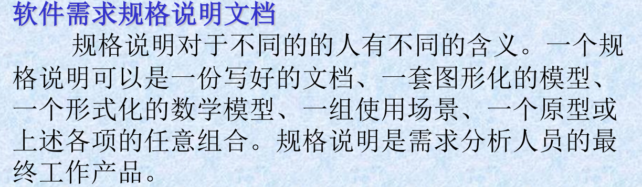

## 9.需求确认和需求校验的区别？

需求确认

目的检查获取的需求定义是否准确反映了用户的实际需求

需求校验

检查需求规格说明文档和需求定义文档是否一致

# 第六章：

## 1.结构化分析建模包括那些内容？



## 2.如何得到DFD图？

## 3.DFD顶层是什么？

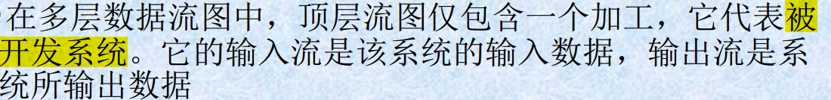

软件系统

# 第七章：

## 1.什么是抽象？

## 2.为何要抽象？

## 3.抽象后能得到什么？

抽象层次树

## 4.抽象层次树上的两个节点能进行比较？为何？

同一层次上可以比较

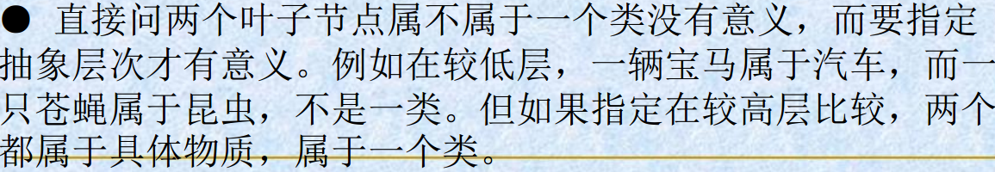

## 5.什么是继承、多态、泛化？

节点CNode非叶结点，也非根节点，CNode继承于父节点PNode，或者说PNode是CNode的泛化

把CNode看作任何一个Anode祖先节点，并当作Anode使用，叫做多态。

## 6.面向对象中如何使这些对象进行交互？

# 第八章：

## 1.面向对象分析模型应该包括哪些内容？

需求描述 静动态模型

面向对象分析过程和模型

需求描述 用例图，用例模板

静态模型（对象模型） 类图，之间的关系（核心）

动态模型（交互次序） 顺序图，协作图，活动图等，怎样耦合的（核心）

功能模型（数据交换） 数据流图

## 2.静动态模型分别包括哪些内容？

## 3。UML的五种视图？程序员最关注的哪种视图？

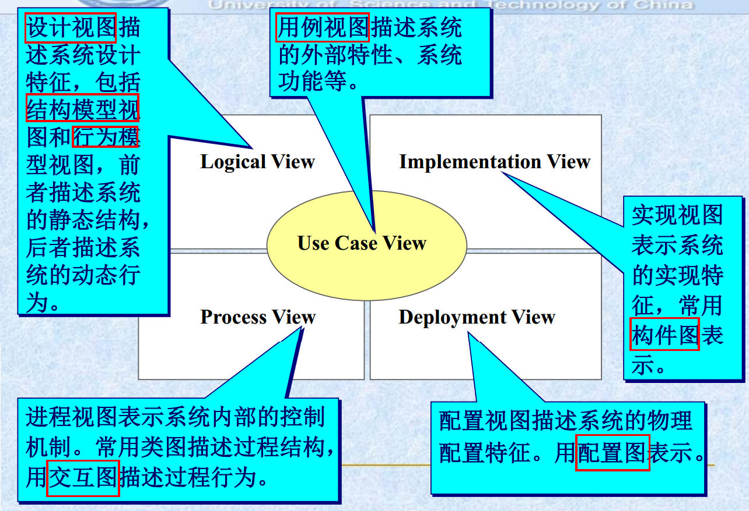

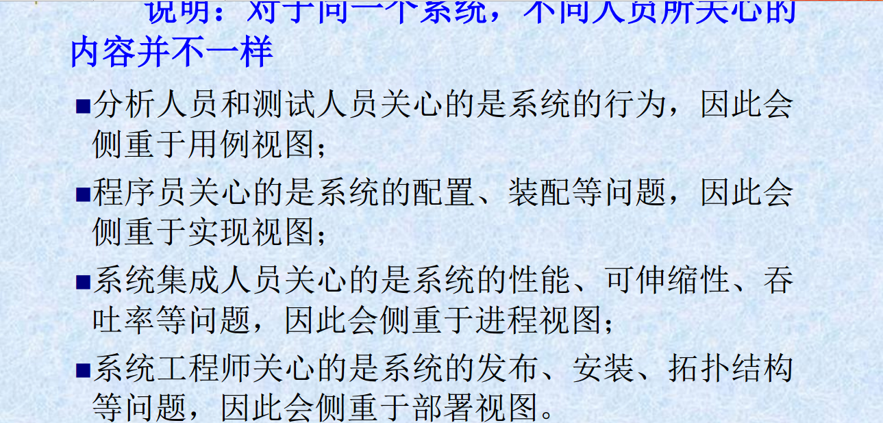

# 第九章：

## 1.概念设计的核心？

功能分解

## 2.什么是概念设计与技术设计？分别做什么工作？

概念设计

告诉顾客系统将要做什么（面向客户）

技术设计

告诉程序员系统将要做什么（面向程序员）

概念设计的工作

软件系统结构

各模块功能及模块间联系（接口）

技术设计的工作

编写技术设计说明书

确定每个模块的算法并用工具详细描述

确定每个模块的数据结构

确定模块的接口细节

技术（详细）设计是编码的先导

## 3.有哪几种耦合？

耦合

内容耦合：一个模块可以直接操作另一个模块的数据

公共耦合：全局变量

控制耦合：传递的是如flag的控制变量

标记耦合（最低）：传递的是数据结构

数据耦合：传递的是一般数据

非直接耦合：通过上级模块联系

## 4.有哪几种内聚？

内聚

功能性内聚：一个功能，一个模块

顺序内聚（最低）：一个成分的输出是下一个成分的输入

通讯内聚：借用公共数据

过程内聚：块内成分必须按照特定次序执行（前一个完成后，后一个才执行）

时间内聚：因执行时间一样而安排统一模块，如初始化

逻辑内聚：和控制耦合关联，求某班平均分最高分，输入输出相同

偶然内聚：

## 5设计时可以通过什么途径来降低耦合？

降低接口复杂

## 6.什么是扇入扇出，深度是什么？

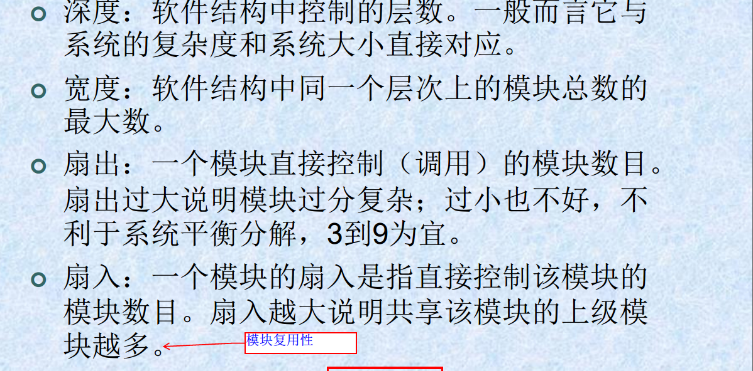

## 7.什么是作用域，控制域？

控制域

控制范围，包括模块本身以及所有的下属模块

作用域

作用范围，受该模块内一个判定影响的所有模块

作用域不在控制域怎么办？

判定上移或在作用域不在控制域的模块下移